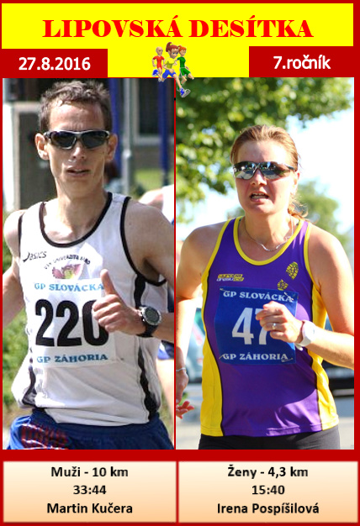

Tropické odpoledne

nejvíce vyhovovalo Ireně Pospíšilové a Martinu Kučerovi.

Závodilo se na tradičním okruhu obcí. Ženy běžely dva tzn., 4,3 km a o vítězství to byl souboj až do posledních metrů. Irena Pospíšilová - 15:40 nakonec porazila výborným závěrem druhou v cíli Adélu Esentiérovou o pouhých 10 s - 15:50. Jako třetí doběhla vítězka Ž 35 Erika Farkašová - 17:04.

Muži museli zvládnout 5 okruhů - 10 km a v tom vedru bylo všem jasné, že rekordní časy se nepoběží. Od startu to byl sólo běh bratrů Kučerových a pak dlouho nikdo. Ti si to taky rozdali mezi sebou v závěrečném kole. Vyhrál Martin Kučera - 33:44 a svému mladšímu bráchovi nadělil 9 s. Za druhým Lukášem Kučerou - 33:53 byla velká mezera a trvalo to 1:12, než doběhl třetí Lukáš Soural - 35:05.

Domácí diváci byli určitě spokojeni se čtvrtým místem Dušana Tomčala - 35:35.

I v tom vedru dalo přednost běhání před koupalištěm 216 účastníků tohoto již 7.ročníku.

